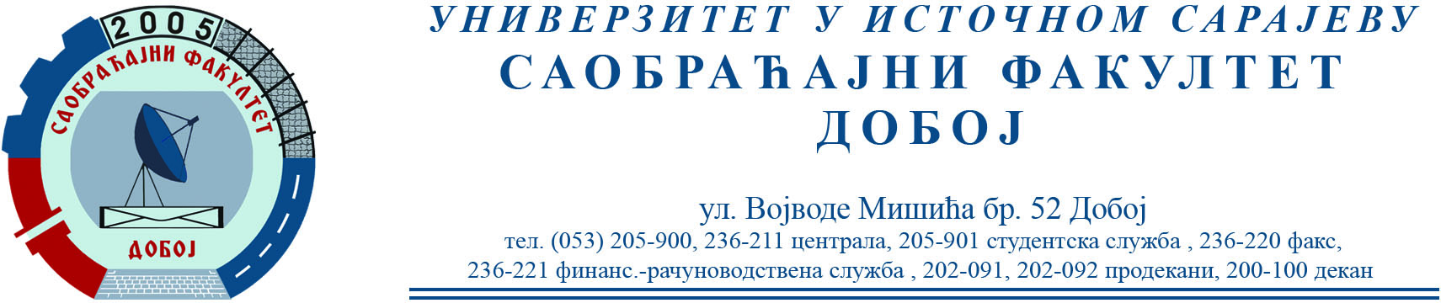

МАТЕРИЈАЛИ ДРУМСКИХ ВОЗИЛА

РЕЗУЛТАТИ
Испит одржан дана 26.11.2019. положили су следећи студенти:
Редни број | Име и презиме
1. | Ристић Зоран

Усмени дио испита биће одржан 4.12.2019. са почетком у 9³⁰ сати.

Датум: 3.12.2019. Предметни наставник
Др Бојан МАРИЋ

